Шифр

Школьный этап
Всероссийской олимпиады школьников
по БИОЛОГИИ
2020/2021 учебного года
Комплект заданий для учеников 10 классов
Номер задания | Максимальный балл | Количество баллов, поученных участником олимпиады
1 | 1
2 | 1
3 | 1
4 | 1
5 | 1
6 | 1
7 | 1
8 | 1
9 | 1
10 | 1
11 | 1
12 | 1
13 | 1
14 | 1
15 | 1
16 | 1
17 | 1
18 | 1
19 | 1
20 | 1
21 | 1
22 | 1
23 | 1
24 | 1
25 | 1
Часть 1 1 | 2
2 | 2
3 | 2
4 | 2
5 | 2
6 | 2
7 | 2
8 | 2
9 | 2
10 | 2
Часть 3 1 | 1
2 | 1
3 | 1
4 | 1
5 | 1
6 | 1
7 | 1
8 | 1
9 | 1
10 | 1
Часть 4 1 | 3
2 | 3
3 | 3
4 | 3
 | Общий балл

Председатель жюри: _________________(_______________________)

Члены жюри : _____________________(_______________________)

_____________________ ( _______________________)

______________________(________________________)

Максимальная оценка - 67 баллов.

Время на выполнение заданий - 120 минут.
Желаем вам успеха!

Часть 1. Вам предлагаются тестовые задания, требующие выбора только одного ответа из четырех возможных. Максимальное количество баллов, которое можно набрать – по 1 баллу за каждое тестовое задание. Индекс ответа, который вы считаете наиболее полным и правильным, укажите в матрице ответов.

Для хламидомонады и эвглены в вегетативном состоянии общим признаком является:
а) целлюлоза в клеточной стенке;
б) большое количество мукоцист;
в) наличие хлорофиллов a и b;
г) хлоропласты произошли в результате первичного эндосимбиогенеза.

Несмотря на очевидные достижения химической промышленности, веревки из натурального волокна не потеряли своей актуальности в использовании человеком. Преимущество перед синтетическими аналогами им обеспечивает свойство:
а) эластичность;
б) низкая влагоемкость;
в) устойчивость к биологической деструкции;
г) низкий коэффициент линейного растяжения.

Размер клеток малярийного плазмодия в крови человека можно приблизительно оценить как:
а) менее 1 мкм; б) менее 7 мкм; в) более 10 мкм; г) более 15 мкм.

И малярийный плазмодий, и бычий цепень – паразиты человека. Общий признак, характерный для их жизненных циклов:
а) один и тот же окончательный хозяин
б) один и тот же промежуточный хозяин;
в) бесполое размножение в организме человека;
г) есть только один промежуточный хозяин.

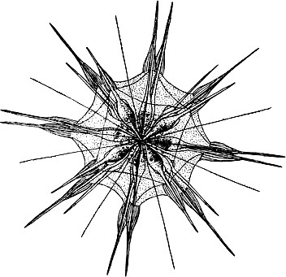
На рисунке изображено одноклеточное простейшее. Судя по форме клетки, по образу жизни это простейшее:
а) почвенное;
б) свободноживущее, донное;
в) паразит в крови млекопитающих;
г) свободноживущее, планктонное.

Эволюция в некоторых группах динозавров пошла по пути увеличения размеров. Это явление следует рассматривать как результат:
а) специализации;
б) морфофизиологического регресса;
в) адаптивной радиации;
г) морфофизиологического прогресса.

Какие из названных типов взаимоотношений между организмами являются антагонистическими:
а) симбиоз и нейтрализм;
б) хищничество и паразитизм; в) комменсализм и аллелопатия;
г) аменсализм и протокооперация.

Главными направлениями биологического прогресса являются:
а) дивергенция и конвергенция;
б) адаптация, метаморфоз, изоляция;
в) адаптивная радиация, оптимизация, специализация;
г) ароморфоз, идиоадаптация и дегенерация.

У взрослой асцидии, ведущей прикрепленный образ жизни, отсутствуют хорда и нервная трубка. В то же время у её свободно плавающей личинки они имеются. Их утрата при переходе во взрослую стадию развития – это проявление:
а) специализации; б) оптимизации; в) дегенерации; г) адаптации.

Амниотическая оболочка (амнион), возникшая в ходе эволюции у наземных позвоночных животных, обеспечивает зародышу:
а) газообмен;
б) теплообмен;
в) кровоснабжение;
г) защиту от высыхания и механических повреждений.

Для размножения микроорганизмы образуют многообразные специализированные структуры, многие из которых имеют важное значение для систематики и идентификации. Укажите, какая из следующих структур НЕ обеспечивает размножения:
а) базидиоспоры грибов;
б) гормогонии цианобактерий;
в) гетероцисты цианобактерий;
г) конидиоспоры актиномицетов.

Благодаря применению массовой вакцинации человечеству удалось победить натуральную оспу. Последний случай естественного заражения зафиксирован в 1977 году, после чего вирус не обнаруживали в природе. Схожим образом избавиться от чумы невозможно, так как:
а) для вируса, вызывающего чуму, свойственна крайне высокая изменчивость, по аналогии с ВИЧ или вирусом гриппа, что препятствует созданию универсальной вакцины;
б) возбудитель чумы способен к внутриклеточному паразитизму, он может укрываться от действия антител, вследствие чего вакцина против чумы сравнительно малоэффективна;
в) чума имеет природные эндемические очаги, резервуарами выступают различные
грызуны вроде сурков или сусликов;
г) возбудитель чумы может длительно сохраняться и передаваться в виде спор, устойчивых не только к неблагоприятным факторам среды, но и к антителам, что облегчает ранние этапы заражения.

Бактерии, обитающие в кишечнике человека, способны значительно влиять на организм хозяина. Выберите функцию, которую они НЕ осуществляют:
а) участвуют в формировании здорового эпителия толстого кишечника и в полноценном развитии иммунной системы;
б) встраивают собственные гены в энтероциты кишечника, заставляя их выделять питательные вещества, усваиваемые бактериями;
в) оказывают влияние на психическое состояние человека и гормональный фон;
г) инъецируют в клетки кишечника факторы, перестраивающие их цитоскелет, что приводит к разглаживанию ворсинок.

Аминокислота тирозин кодируется кодоном 5’-UAC-3’. Антикодоном для этой аминокислоты может быть:
а) 5’-GUA-3’;
б) 5’-AUG-3’;
в) 5’-GUU-3’;
г) 5’-AUU-3’.

Вырожденность генетического кода выражается в том, что:
а) один кодон может кодировать несколько аминокислот;
б) одна аминокислота может кодироваться несколькими кодонами;
в) один кодон может кодировать разные аминокислоты в разных организмах;
г) одна аминокислота может кодироваться разными кодонами в разных организмах.

На рисунке в одном масштабе изображены два кислород-переносящих белка: гемоглобин человека и эритрокоронин дождевого червя. Молекула гемоглобина состоит из 4-х субъединиц, а молекула эритрокоронина – из 144-х. Отличие в четвертичной структуре можно объяснить тем, что:
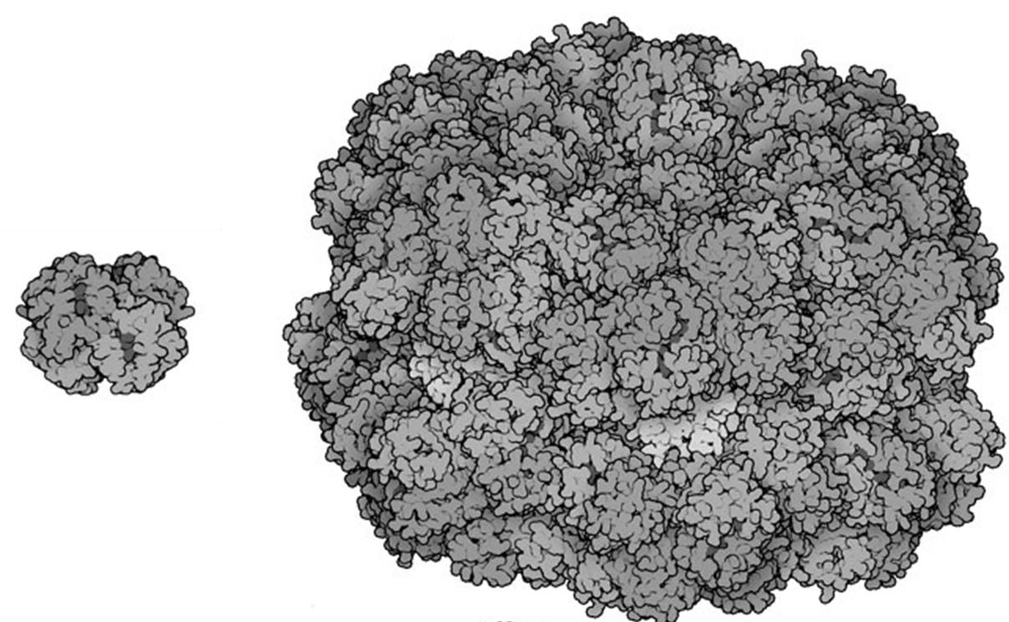
а) размер молекулы зависит только от длины гена; у дождевого червя длина генов, кодирующих субъединицы гемоглобина, больше;
б) у дождевого червя потребности в кислороде выше, чем у человека; большой эритрокоронин лучше связывает кислород, чем маленький гемоглобин;
в) гемоглобин человека заключен внутри эритроцитов, а эритрокоронин дождевого червя растворен в плазме крови; большой эритрокоронин не проникает через стенки сосудов;
г) у дождевого червя потребности в кислороде выше, чем у человека; у большого эритрокоронина выше отношение числа гемов к массе белка, чем у маленького гемоглобина.

Основной энергетический вклад в разность потенциалов на плазматической мембране животной клетки вносит:
а) Na/K-АТФаза;
б) протонная помпа;
в) АТФ/АДФ-антипортер;
г) H/K-АТФаза.

Учитель для школьного практикума по биохимии купил в супермаркете куриные яйца. Он собирается использовать их для качественного обнаружения различных биомолекул. Для определения каких молекул яйца подходят менее всего?
а) белков;
б) лютеина;
в) нуклеиновых кислот;
г) ненасыщенных жиров.

Из перечисленных РНК человека наименьший размер имеет:
а) 28S рибосомальная РНК;
б) 18S рибосомальная РНК;
в) 12S рибосомальная РНК;
г) фенилаланиновая транспортная РНК.

У собак часто встречается рецессивная глухота, не сцепленная с полом. Признак определяется одним геном. Вы завели пару собак с нормальным слухом, при этом, несмотря на то, что все их родители имели нормальный слух, и у самца, и у самки были сибсы (братья и сёстры) с глухотой. Вероятность рождения глухого щенка у этой пары равна:
а) 1/4;
б) 2/3;
в) 1/9;
г) 1/16.

При развитии эритроцитов млекопитающих ядро клетки-предшественницы:
а) выталкивается наружу, а затем фагоцитируется макрофагом;
б) выталкивается наружу, а затем дифференцируется в тромбоцит;
в) заполняется гемоглобином, а затем разбирается ядерная оболочка;
г) сливается с лизосомами и митохондриями и переваривается внутри эритроцита.

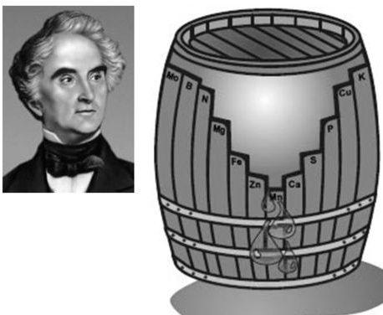
Рисунок, предложенный Ю. Либихом, иллюстрирует экологический закон:
а) оптимума;
б) взаимодействия экологических факторов;
в) минимума;
г) толерантности.

На рисунке представлена схема строения плазматической мембраны, характерной для клетки:
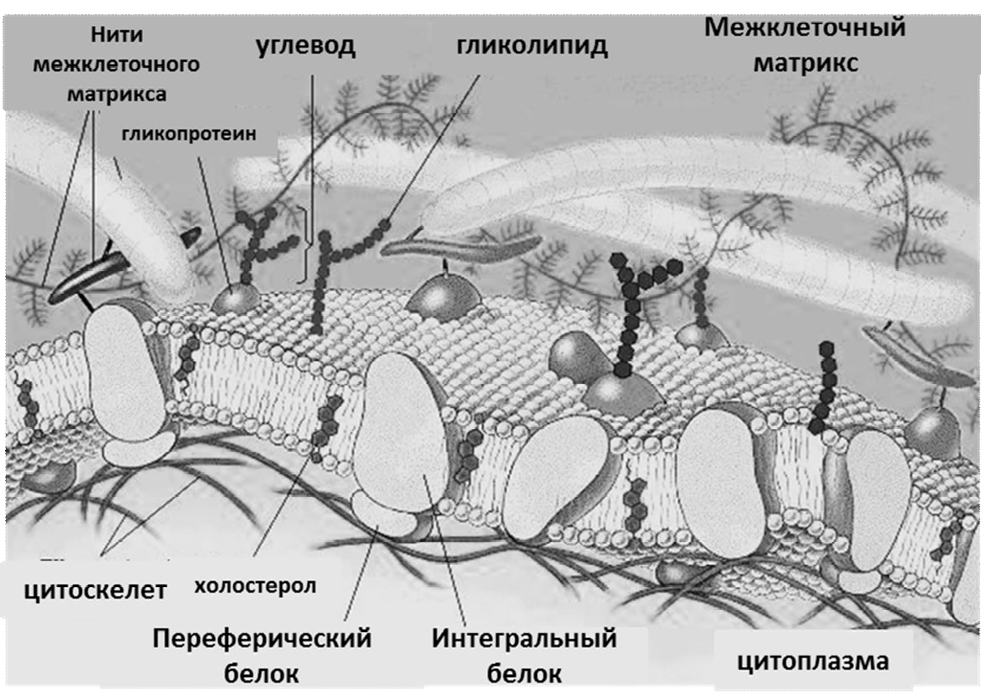
а) растения;
б) животного;
в) бактерии;
г) гриба.

Цианистый калий является сильным ядом, потому что он:
а) ингибирует фотосинтез;
б) ингибирует синтез белков;
в) ингибирует перенос электронов в дыхательной цепи; г) ингибирует окисление жирных кислот.

Пенициллин подавляет рост бактерий, так как он ингибирует:
а) синтез ДНК; б) синтез РНК; в) синтез белка; г) синтез клеточной стенки.
Часть 2. Вам предлагаются тестовые задания с одним вариантом ответа из четырех возможных, но требующих предварительного множественного выбора. Максимальное количество баллов, которое можно набрать – по 2 балла за каждое тестовое задание. Индекс ответа, который вы считаете наиболее полным и правильным, укажите в матрице ответов.

На рисунке представлены различные типы листьев. Парноперистосложный лист представлен под номером/номерами:
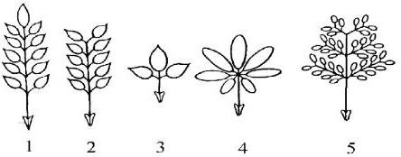
а) только 1; б) только 2; в) только 5; г) только 1 и 2; д) 1, 2 и 3.

Большинство простейших может образовывать цисту, обеспечивающую:
  - активное передвижение;
  - размножение;
  - защиту от неблагоприятных условий;
  - питание;
  - распространение.
а) только 1, 2; б) только 1, 5; в) только 2, 3; г) только 3, 5; д) 2, 3, 4.

Личиночная стадия присутствует в индивидуальном развитии у:
  - губок;
  - кишечнополостных;
  - плоских червей;
  - круглых червей;
  - кольчатых червей.
а) только 1, 2;
б) только 2, 3, 4;
в) только 2, 4, 5;
г) только 1, 3, 4, 5;
д) 1, 2, 3, 4, 5.

Современные представители отряда приматов (исключая человека) в природе встречаются в:
  - Европе;
  - Азии;
  - Африке;
  - Австралии;
  - Южной Америке.
а) только 3, 5;
б) только 1, 3, 5;
в) только 2, 3, 4, 5;
г) только 1, 2, 3, 5;
д) 1, 2, 3, 4, 5.

Искусственный отбор в отличие от естественного:
  - проводится человеком целенаправленно;
  - осуществляется природными экологическими факторами;
  - проводится среди особей сорта, породы;
  - происходит среди особей природных популяций;
  - завершается получением новых культурных форм;
  - завершается возникновением новых видов.
а) 1, 3, 6; б) 1, 3, 4; в) 1, 3, 5; г) 1, 2, 4.

Выберите три отличия грибов от растений:
  - имеют клеточное строение;
  - не содержат хлорофилла в клетках;
  - питаются готовыми органическими веществами;
  - содержат хитин в оболочках клеток;
  - растут всю жизнь;
  - всасывают воду и минеральные вещества из почвы.
а) только 1, 2, 4; б) только 2, 3, 5; в) только 2, 4, 6; г) 2, 3, 4.

Выберите признаки РНК:
  - содержится в рибосомах и ядрышке;
  - способна к репликации;
  - состоит из одной цепи;
  - содержится в хромосомах;
  - набор нуклеотидов АТГЦ;
  - набор нуклеотидов АГЦУ.
а) только 1, 3, 6; б) только 1, 2, 6;
в) только 2, 3, 4;
г) только 2, 3, 6.

- Выберите клетки, в которых набор хромосом диплоидный:

ооциты первого порядка;
  - яйцеклетки растений;
  - сперматозоиды животных;
  - клетки печени мыши;
  - нейроны мозга;
  - клетки листьев мха.
а) 1, 5, 6; б) 1, 4, 5; в) 2, 4, 5; г) 3, 5, 6 д) 1, 2, 3.

Возбудитель данной болезни может расти в аэробных условиях:
  - ботулизм;
  - столбняк;
  - актиномикоз;
  - газовая гангрена;
  - дизентерия.
а) 1, 3; б) 1, 5; в) 2, 3; г) 2, 4; д) 3, 5.

Примером идиоадаптации является:
  - защитная окраска;
  - приспособление семян к рассеиванию;
  - появление двухкамерного сердца;
  - двойное оплодотворение;
  - превращение листьев в колючки.
а) 1, 2, 3; б) 1, 2, 5; в) 1, 3, 5; г) 2, 3, 4; д) 2, 4, 5
Часть 3. Вам предлагаются тестовые задания в виде суждений, с каждым из которых следует либо согласиться, либо отклонить. В матрице ответов укажите вариант ответа «да» или «нет». Максимальное количество баллов, которое можно набрать – по 1 баллу за каждое тестовое задание.
- Всем папоротниковидным для оплодотворения нужна вода.
- Клещи являются возбудителями энцефалита.
- У простейших каждая клетка – самостоятельный организм.
- Строение глаза у головоногих моллюсков аналогично строению глаза у позвоночных.
- Все представители типа Хордовые раздельнополые животные.
- Особенности строения кожных покровов позволяют китообразным жить только в соленой воде.
- Эпителиальные ткани делят на две группы: покровные и железистые.
- Если сложить усилие, развиваемое всеми мышцами человека вместе, получится около 30 тонн.
- Некоторые цианобактерии могут вступать в симбиоз с грибами.
- В процессе сукцессии изменяется первичный источник энергии.

Часть 4. Вам предлагаются тестовые задания, требующие установления соответствия.
Максимальное количество баллов, которое можно набрать за каждое задание, 3 балла. Заполните матрицы ответов в соответствии с требованиями заданий.

Установите соответствие между рисунками (1–5) и названиями типов ротовых аппаратов (А–Д):

Тип ротового аппарата: |  |  | Рисунок
А) грызущий;  Б) грызуще-лижущий; В) лижущий;  Г) сосущий;  Д) колюще-сосущий. | 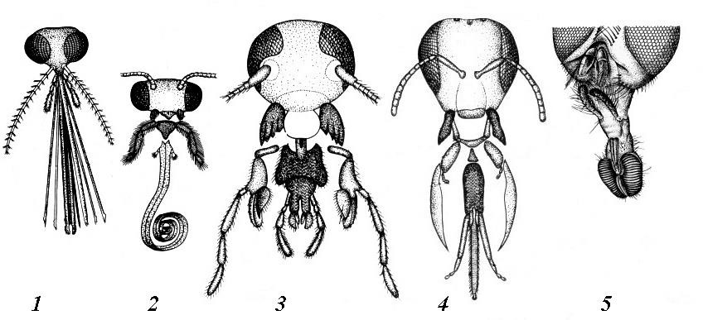
Рисунок | 1 | 2 | 3 | 4 | 5
Тип ротового аппарата

- В 50-е годы активно проводились работы по переселению птиц в лесонасаждения вокруг пахотных земель для борьбы с вредными насекомыми. Как Вы думаете, в каком районе (А–Б) более вероятно станут гнездиться мухоловки-пеструшки (Ficedula hypoleuca), переселённые в следующих экспериментальных ситуациях (1–4)? (Эксперимент проводят вне миграционных периодов.)

Экспериментальная ситуация  - Перемещение взрослых птиц.  - Перемещение молодых птиц в возрасте более 2 месяцев.  - Перемещение слётков в возрасте до 1 месяца.  - Перемещение птиц на стадии яйца (до вылупления). |  | Поведение птицы  А) Во время своего размножения эти птицы вернутся на место отлова.  Б) Во время своего размножения эти птицы вернутся в место выпуска (завоза).
Экспериментальная ситуация | 1 | 2 | 3 | 4
Поведение птицы

Соотнесите биохимические процессы (1–6) с органеллами клетки человека, в которых они происходят (А–Г):

Процесс:  - гликолиз;  - гидролиз фагоцитированных частиц;  - окисление жирных кислот;  - синтез нуклеотидов;  - сплайсинг;  - окислительное фосфорилирование. | Органеллы клетки:  А) ядро;  Б) цитоплазма; В) митохондрии; Г) лизосомы.

Процессы | 1 | 2 | 3 | 4 | 5 | 6
Органеллы
- Многие микроорганизмы частично или полностью ассоциированы с макроорганизмом-хозяином, то есть являются симбионтами или паразитами. При этом некоторые из них больше приспособлены к существованию внутри клеток хозяина, другие – вне клеток. Соотнесите следующие примеры бактерий и их хозяев (1-7) с преимущественной локализацией в организме хозяина (А–Б):

Бактерия – хозяин  - Риккетсии – млекопитающие;  - Хламидии – птицы;  - Цианобактерии – диатомовые водоросли;  - Ризобии – клубеньки бобовых;  - Холерный вибрион – человек;  - Цианобактерии – водный папоротник;  - Бифидобактерии – млекопитающие. | Локализация в хозяине  А) внутриклеточная; Б) внеклеточная.

Бактерия – хозяин | 1 | 2 | 3 | 4 | 5 | 6 | 7
Локализация в хозяине

Матрица ответа

Часть 1. (30 баллов) 1 балл за верный ответ

 | 1 | 2 | 3 | 4 | 5 | 6 | 7 | 8 | 9 | 10
1-10
11-20
21-30

Часть 2. (20 баллов) 2 балла за верный ответ

 | 1 | 2 | 3 | 4 | 5 | 6 | 7 | 8 | 9 | 10
1-10

Часть 3. (15 баллов) 1 балл за верный ответ. Поставьте крестик.

 | 1 | 2 | 3 | 4 | 5 | 6 | 7 | 8 | 9 | 10
Да
Нет

Часть 4. (15 баллов) Правильное решение 3 балла.
1.
Пример | 1 | 2 | 3 | 4 | 5
Тип ротового аппарата

2.
Экспериментальная ситуация | 1 | 2 | 3 | 4
Поведение птицы

3.
Процессы | 1 | 2 | 3 | 4 | 5 | 6
Органеллы

4.
Бактерия – хозяин | 1 | 2 | 3 | 4 | 5 | 6 | 7
Локализация в хозяине

